Werkstückträger

dienen zum Transport der Werkstücke von Station
Die Werkstückträger sind mit 2 Führungsstiften ausgerüstet. Diese lassen eine genaue Positionierung in den Stationen zu. Mit zusätzlichen Positionierungsstiften kann ein Werkstück-träger mehrfach genutzt und in den Stationen durchgetaktet werden. Das erlaubt kürzeste Taktzeiten und ergibt Kosten-einsparungen beim Umsetzen von Werkstücken.

Alle Werkstückträger sind mit einem Dämpfer versehen.

 | Systembreite B [mm]
 | 200 | 250 | 300
Typenbezeichnung | Art.-Nr. | Art.-Nr. | Art.-Nr.
WT ...-250 | 22-0700 | - | -
WT ...-300 | 22-0701 | 22-0711 | -
WT ...-350 | 22-0702 | 22-0712 | 22-0722
WT ...-400 | 22-0703 | 22-0713 | 22-0723
WT ...-450 | 22-0704 | 22-0714 | 22-0724
WT ...-500 | 22-0705 | 22-0715 | 22-0725

Beispiel Typenbezeichnung: WT 200-250
Länge in mm
Systembreite B

Die genaue Position der Führungsstifte muss der Länge des Werkstückträgers angepasst werden.
Es ist darauf zu achten, dass sich die Werkstückträger in den nicht gegenseitig blockieren.

In kritischen Fällen sind die Werkstückträger vor den Kurven mit einer Positionierung zu vereinzeln.
Es können alle Positionierungen verwendet werden.
Bei der Positionierung für den Handarbeitsplatz kann zur Anwesenheitskontrolle ein Stauinitiator eingesetzt werden.

Mit Hilfe einer Simulation kann die optimale Position von Führungs- und Positionierungsstiften ermittelt werden.

zu Station.

11
B
L
Y
X

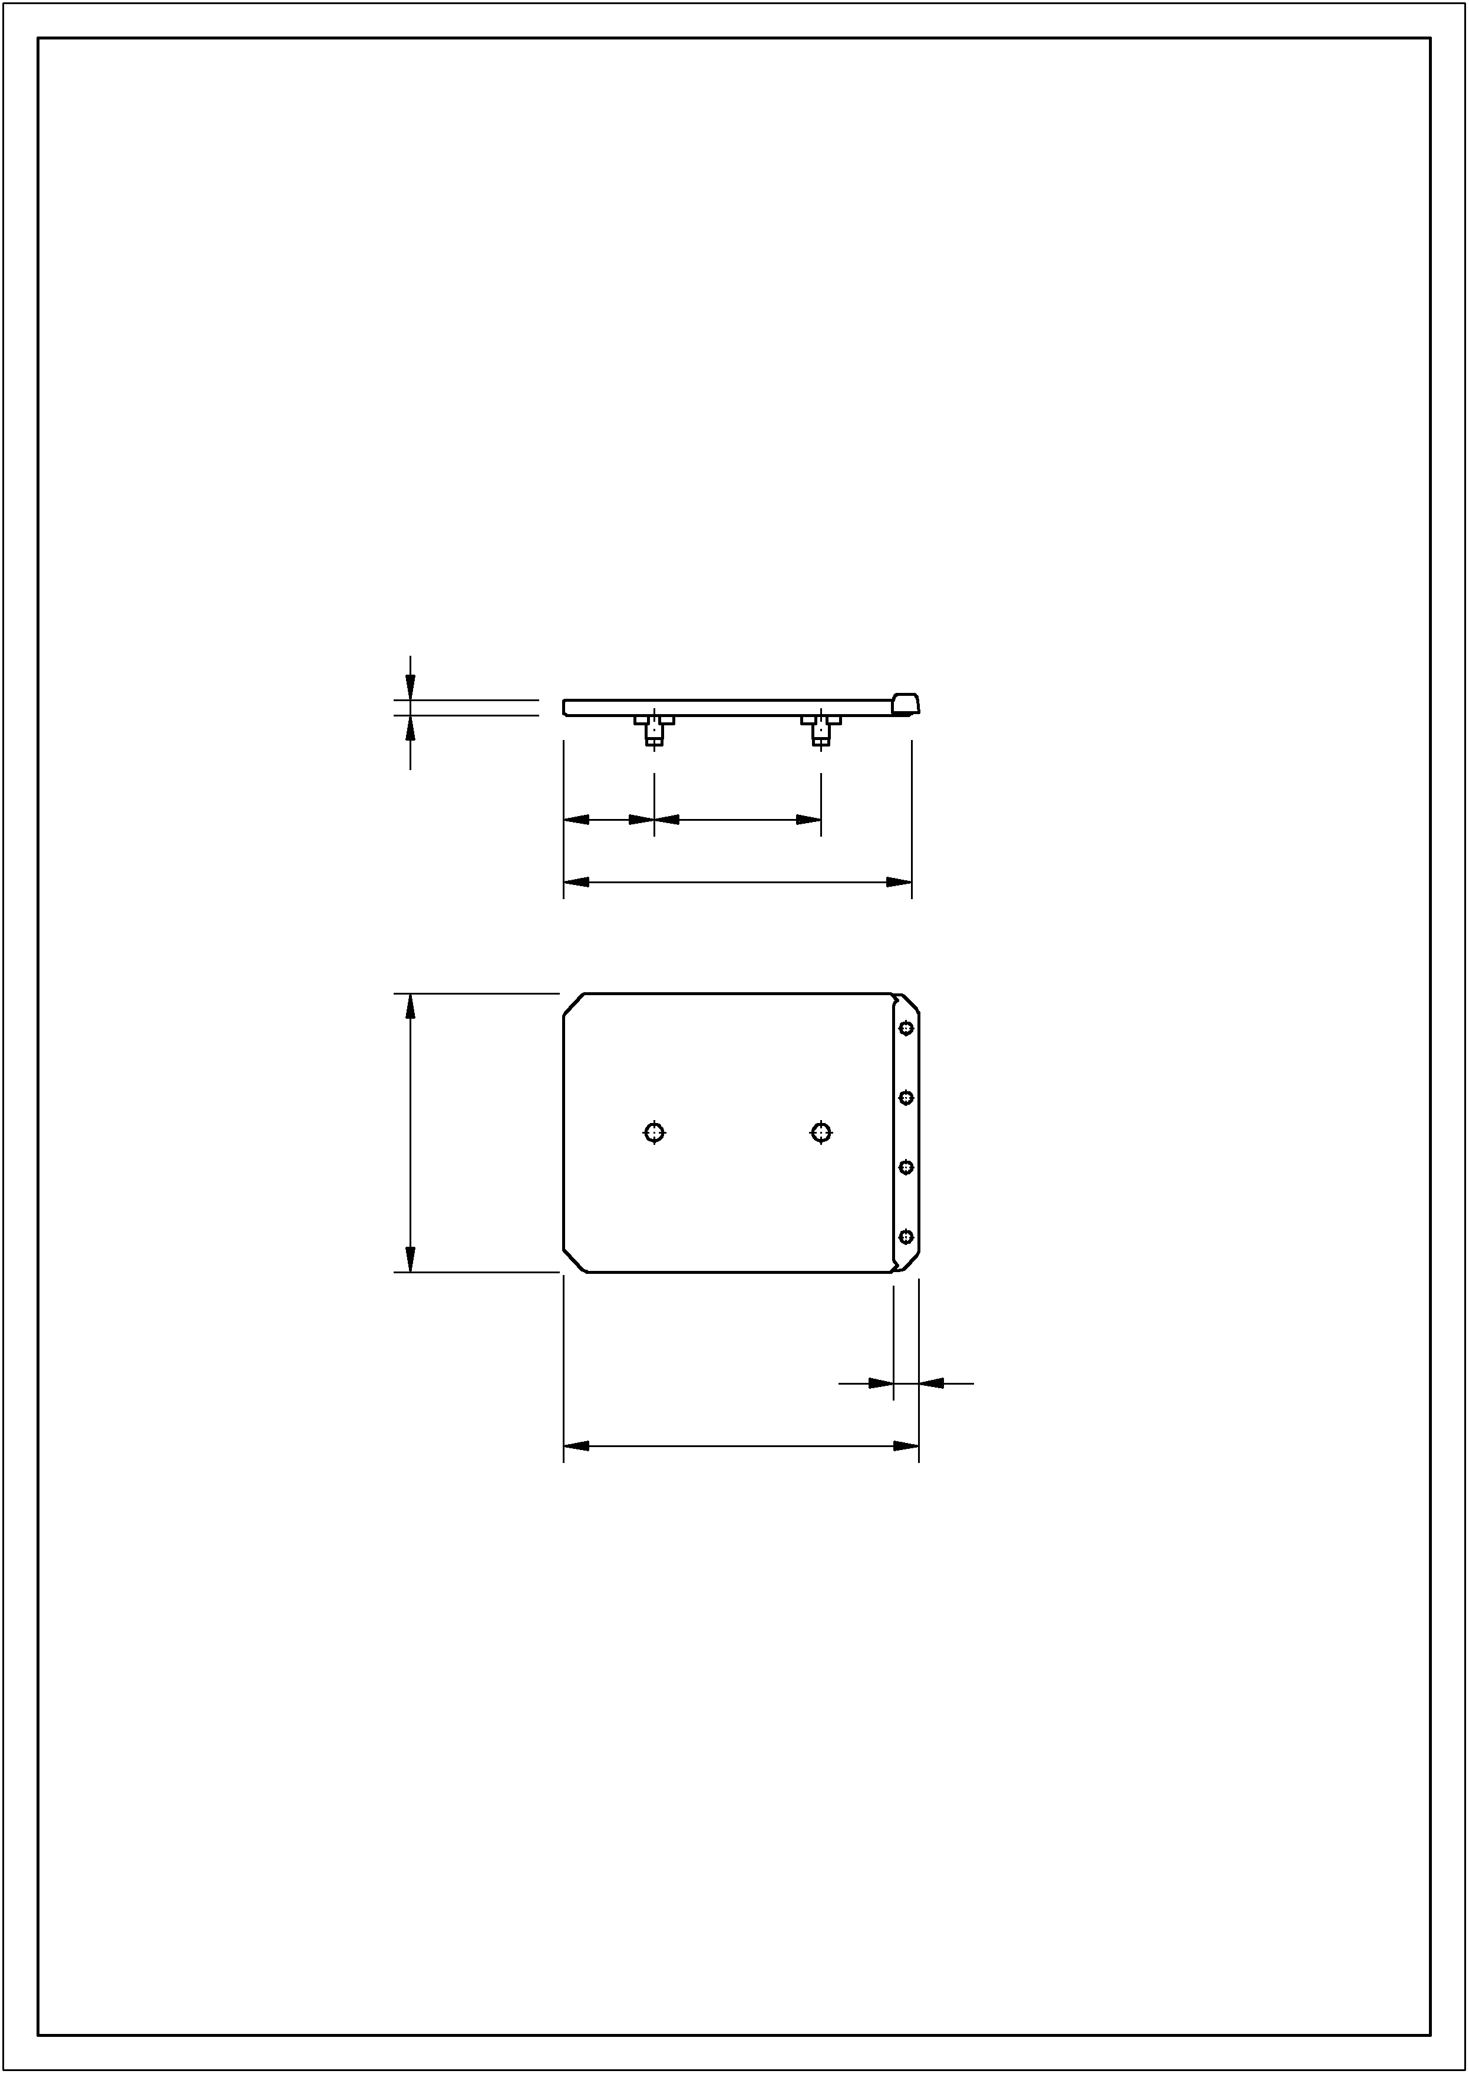
18
L + 5

Positionierungsstift

dient zum zusätzlichen Positionieren des Werkstückträgers.
Typenbezeichnung | Art.-Nr.
Positionierungsstift | 22-2056

Z mind. 20 mm

Ausnahme: gedämpfte Positionierung

Z mind. 40 mm
Z
Codierung

Bearbeitung am Werkstückträger
20
20
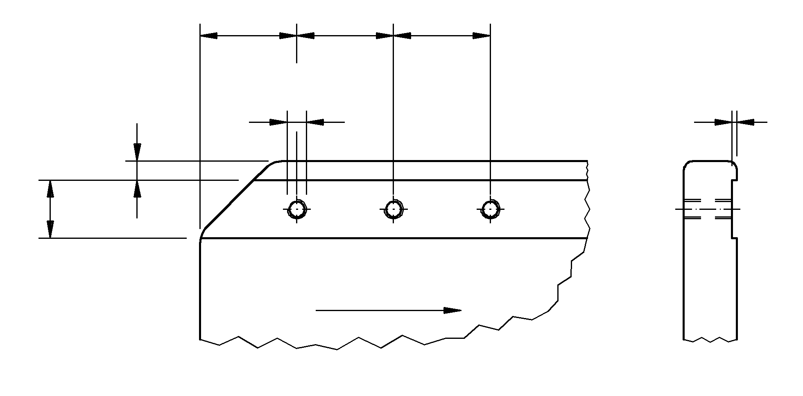
12 H8
4
1
20
M4
Laufrichtung Werkstückträger

Code fest
Zur festen Codierung der Werkstückträger.
Abfrage mit Leser.
Mehrfachanreihung im 20 mm Raster.

Typenbezeichnung | Art.-Nr.
LC002 10F | 24-0100

16
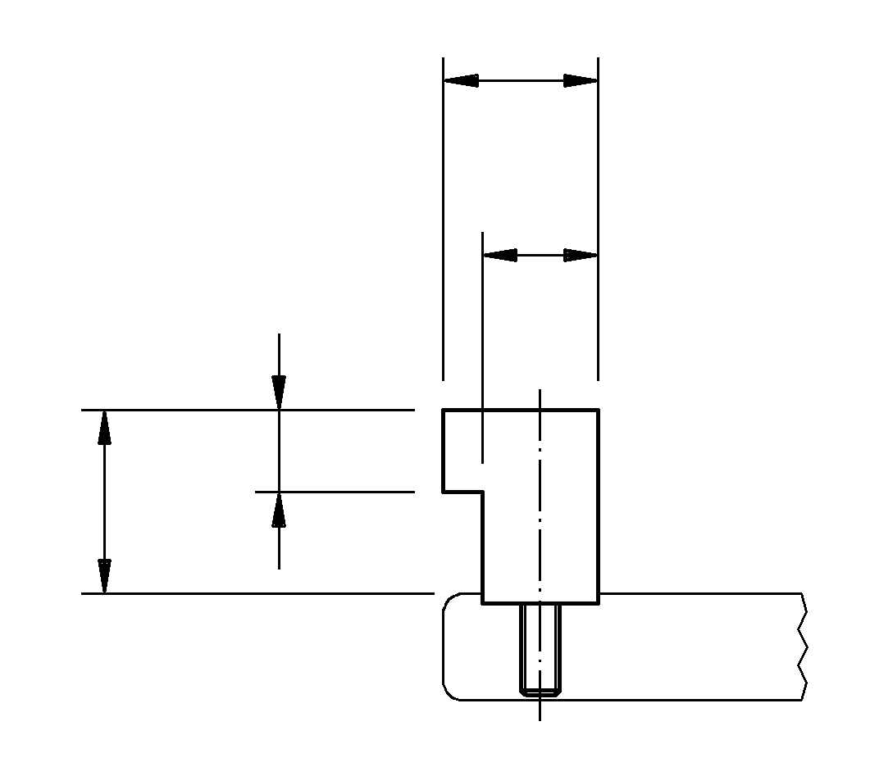
19
8.5
12 h9

Code binär
Zur dynamischen Codierung der Werkstückträger.
Lesen und Setzen der Codenocken mit Leser / Schreiber oder Rampe.
Mehrfachanreihung im 20 mm Raster.

Typenbezeichnung | Art.-Nr.
LC002 10B S01 | 24-0105

Daten: 1 bit
1. Spur
12
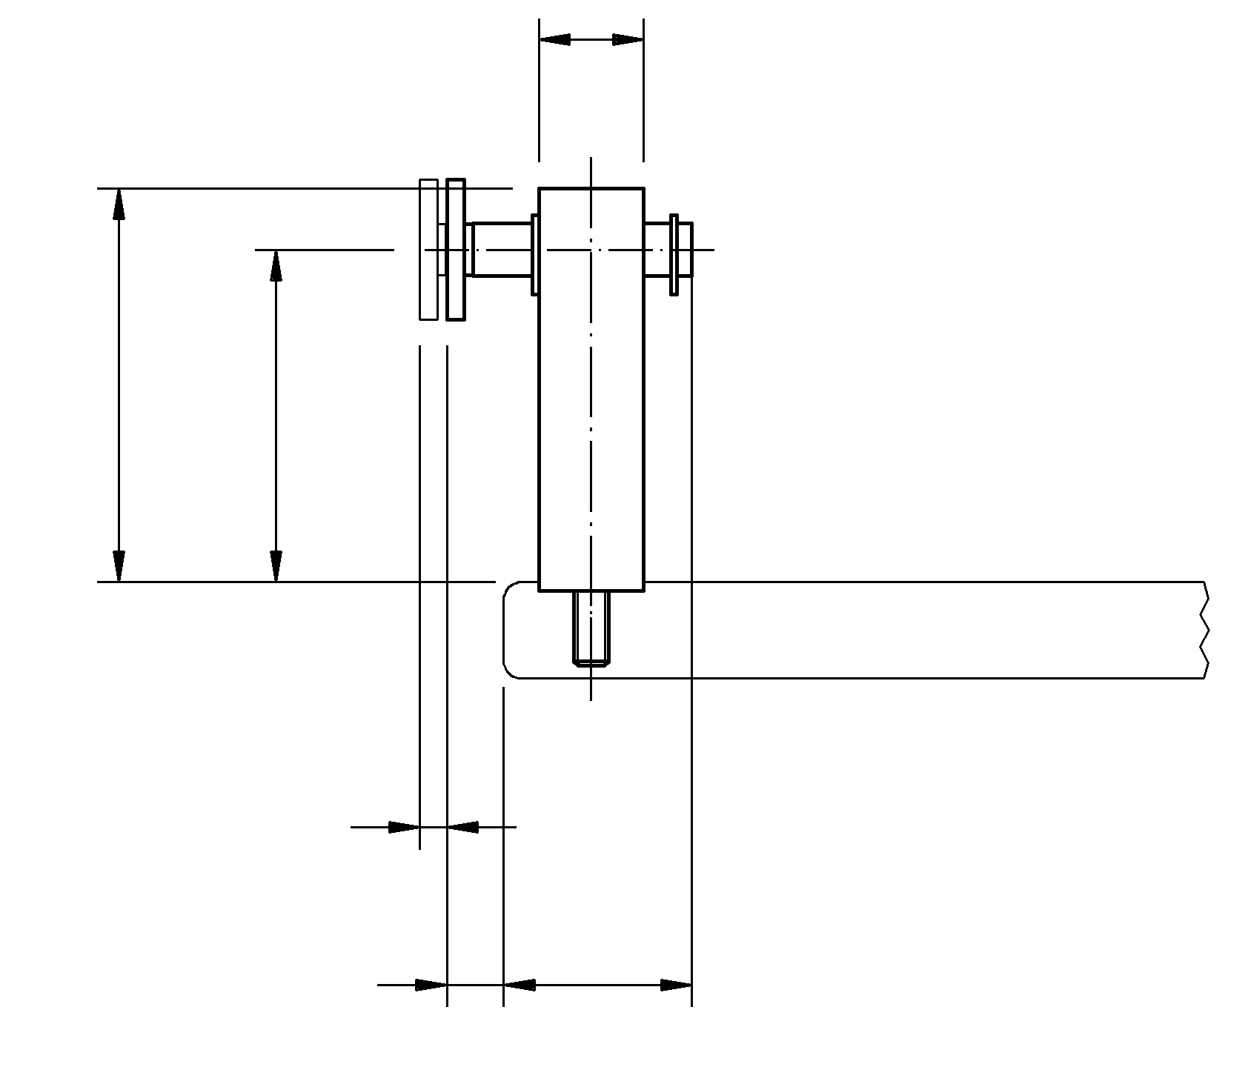
45
38
3.1
21.5
6.5

1. + 2. Spur
Zur dynamischen Codierung der Werkstückträger.
Lesen und Setzen der Codenocken mit Leser / Schreiber oder Rampe.
Mehrfachanreihung im 20 mm Raster.

Typenbezeichnung | Art.-Nr.
LC002 10B S12 | 24-0110

Daten: 2 bit
12
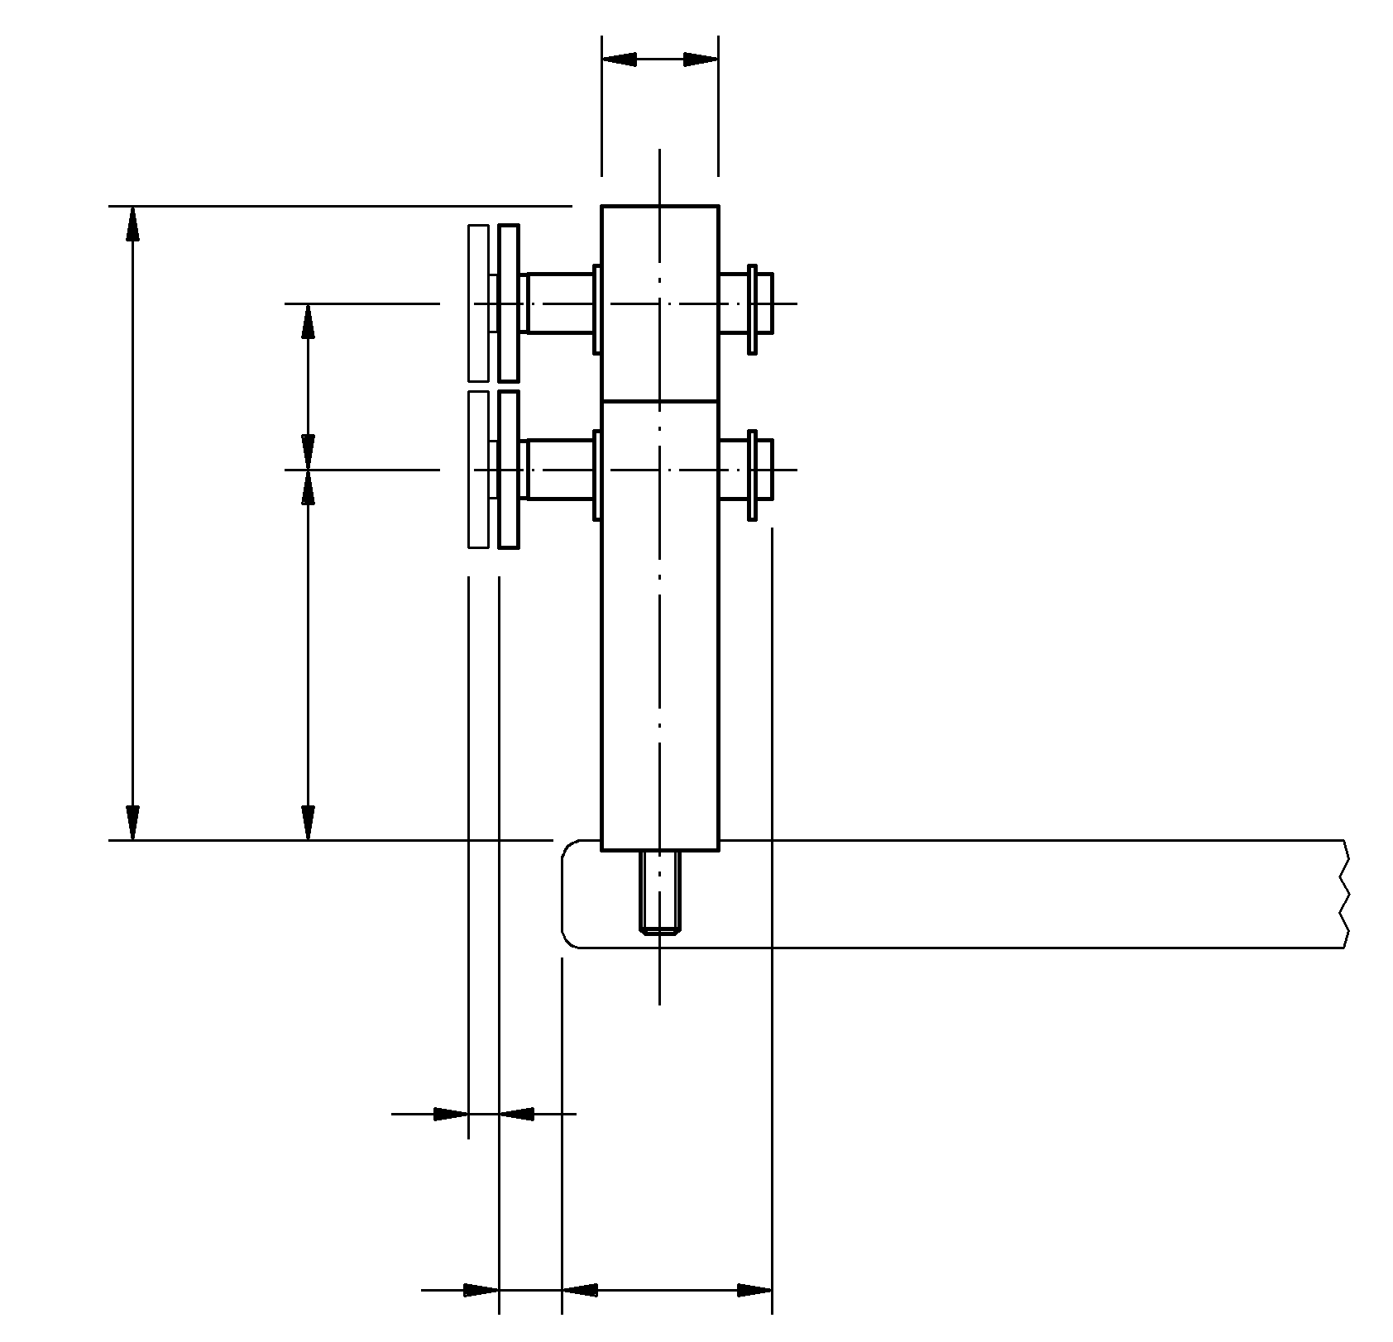
65
38
17
21.5
6.5
3.1

Codierung

Leser Code fest
Dient zum Lesen der festen Codierung.
Mehrfachanreihung im 20 mm Raster.

Typenbezeichnung | Art.-Nr.
LC002 20F | 24-0120

SPS Belegung:
1 Eingang
60

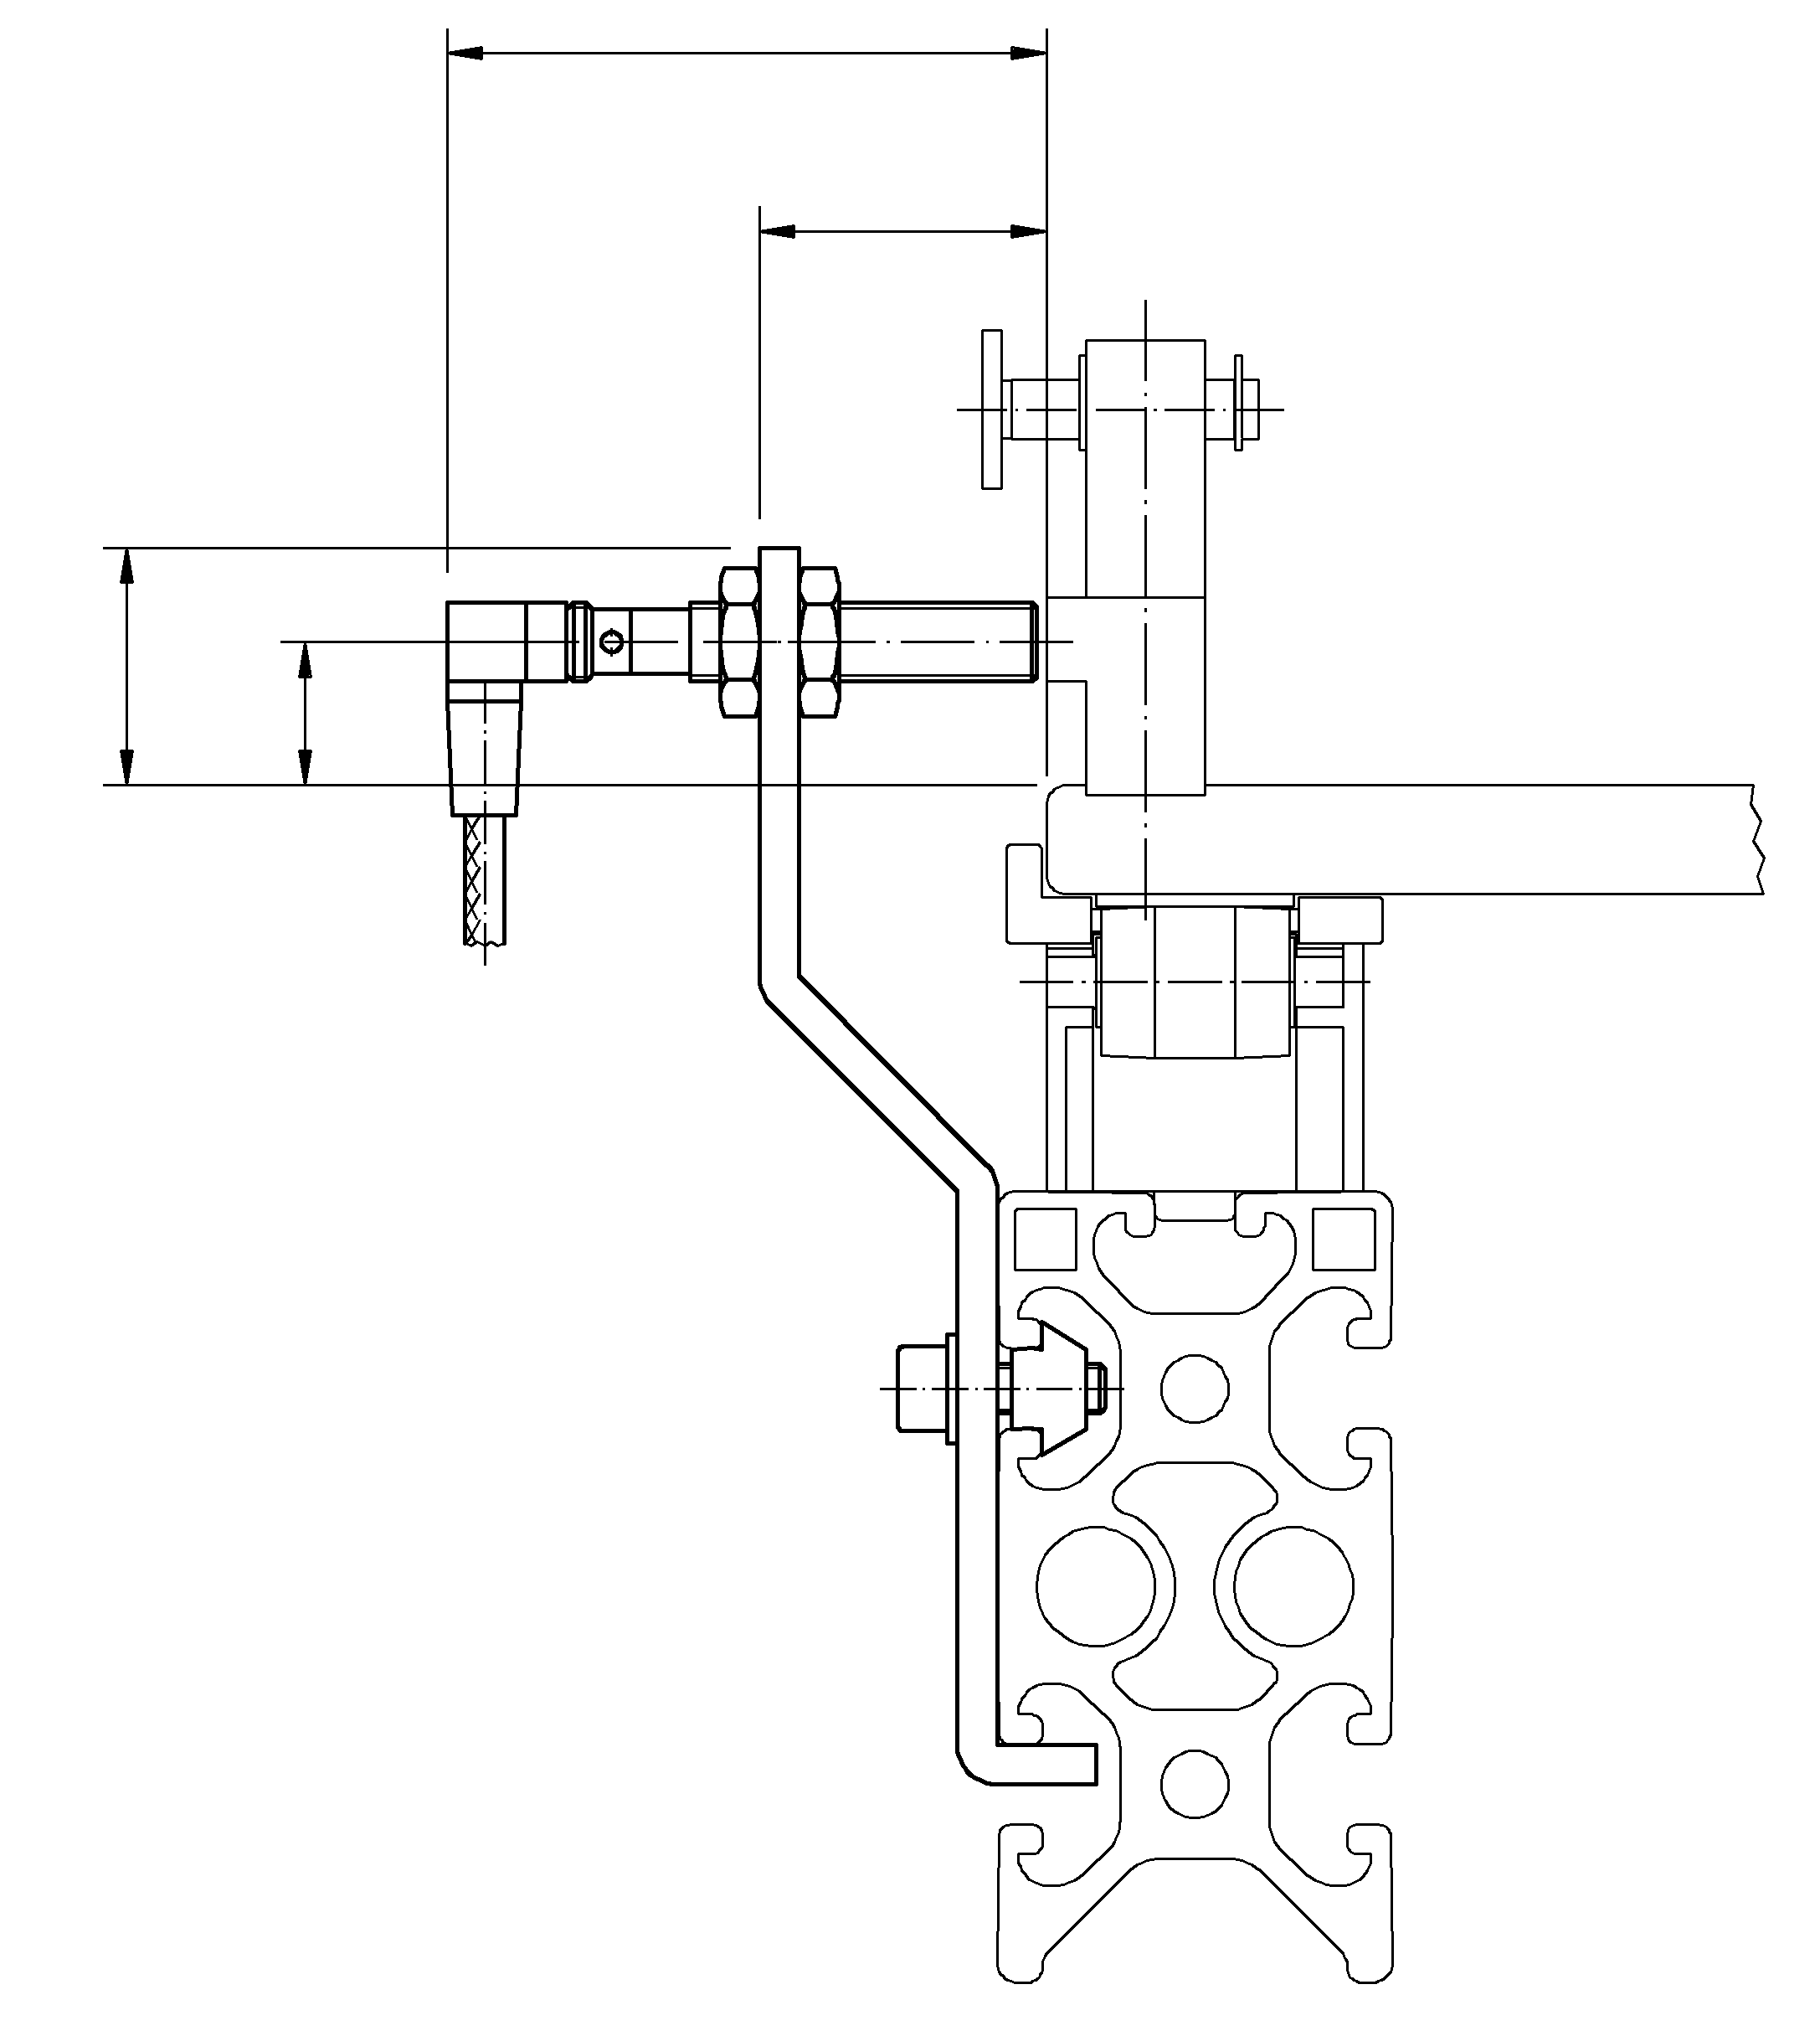
24
14.5
29

Leser binär
Dient zum Lesen der 1. Spur der dynamischen Codierung.
Mehrfachanreihung im 20 mm Raster.

Typenbezeichnung | Art.-Nr.
LC002 20B S01 | 24-0125

SPS Belegung:
1 Eingang
1. Spur

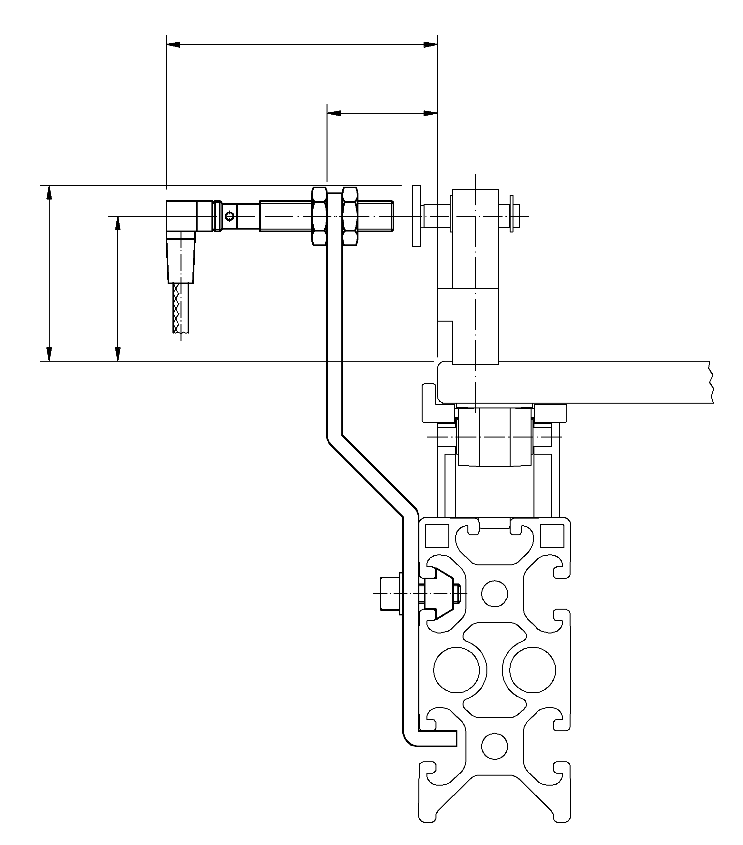
44
38
72
29

Codierung

Leser binär
Dient zum Lesen der 2. Spur der dynamischen Codierung.
Mehrfachanreihung im 20 mm Raster.

Typenbezeichnung | Art.-Nr.
LC002 20B S02 | 24-0130

SPS Belegung:
1 Eingang
2. Spur

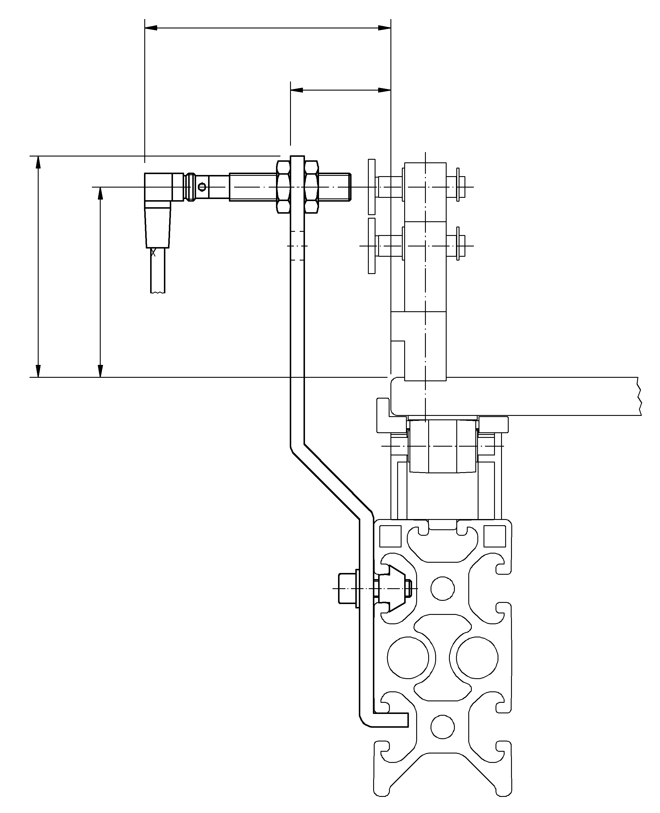
64
55
72
29

Leser binär
Dient zum Lesen der 1. + 2. Spur der dynamischen Codierung.
Mehrfachanreihung im 20 mm Raster.

Typenbezeichnung | Art.-Nr.
LC002 20B S12 | 24-0135

SPS Belegung:
2 Eingänge
1. + 2. Spur
72
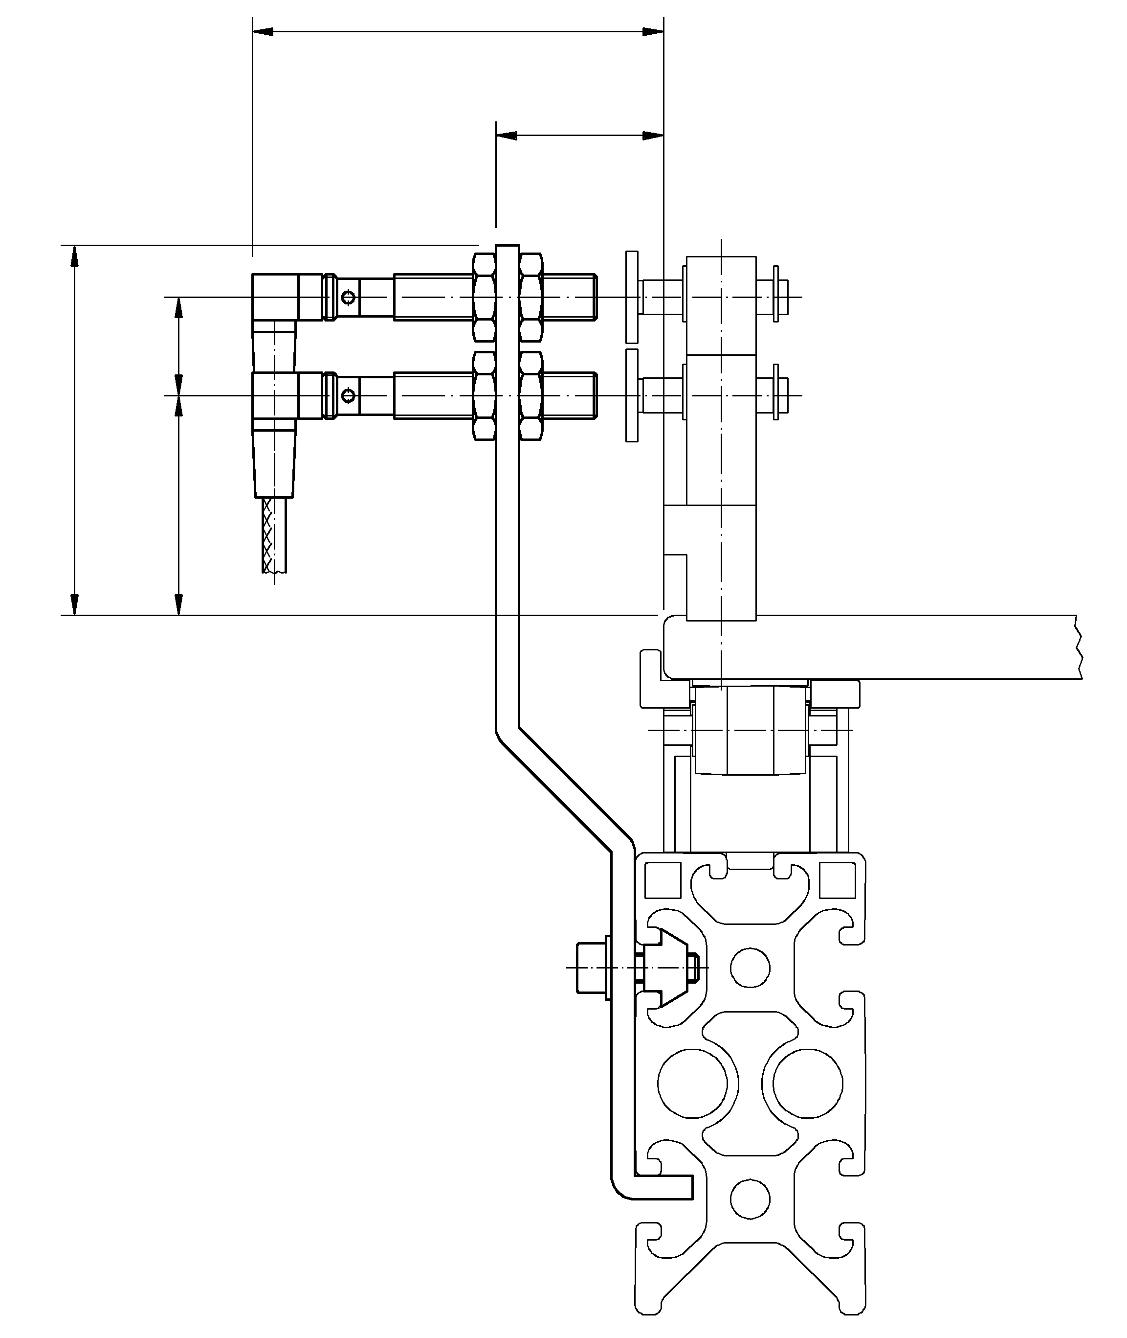
38
17
64
29

Codierung

Leser / Schreiber
1. Spur
Dient zum Lesen und Schreiben der 1. Spur der dynamischen Codierung.
Mehrfachanreihung im 20 mm Raster.

Typenbezeichnung | Art.-Nr.
LC002 30B S01 | 24-0140

SPS Belegung:
1 Eingang
1 Ausgang

Um die Funktion des Schreibers zu gewährleisten,
muss folgendes Element zusätzlich angebaut werden:
- Ventil
76
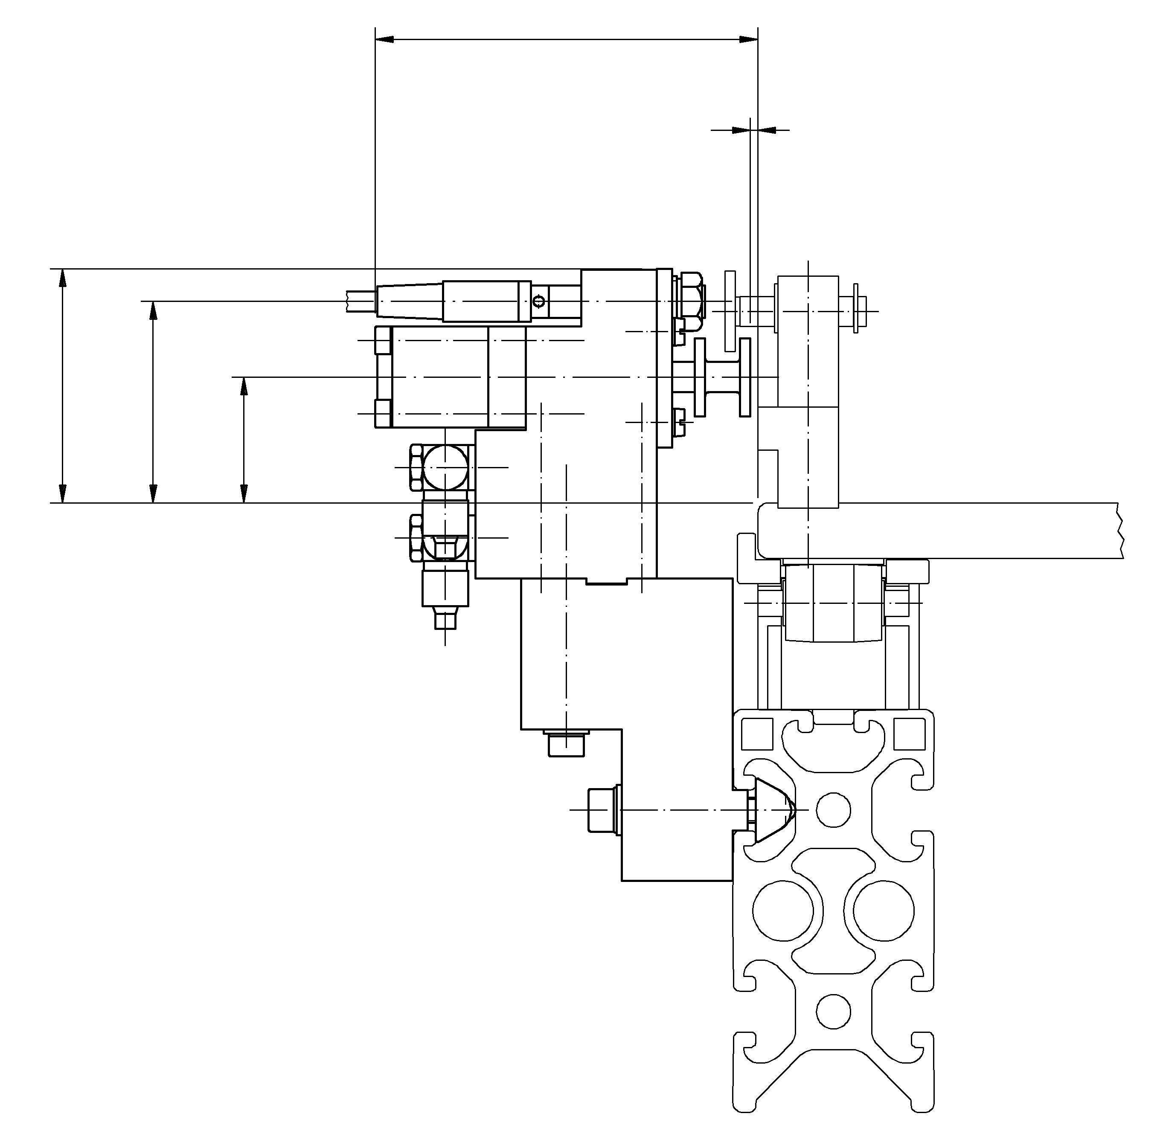
25
40
46.3
1.5

Leser / Schreiber
Dient zum Lesen und Schreiben der 2. Spur der dynamischen Codierung.
Mehrfachanreihung im 20 mm Raster.

Typenbezeichnung | Art.-Nr.
LC002 30B S02 | 24-0145

SPS Belegung:
1 Eingang
1 Ausgang

Um die Funktion des Schreibers zu gewährleisten,
muss folgendes Element zusätzlich angebaut werden:
- Ventil
2. Spur
76
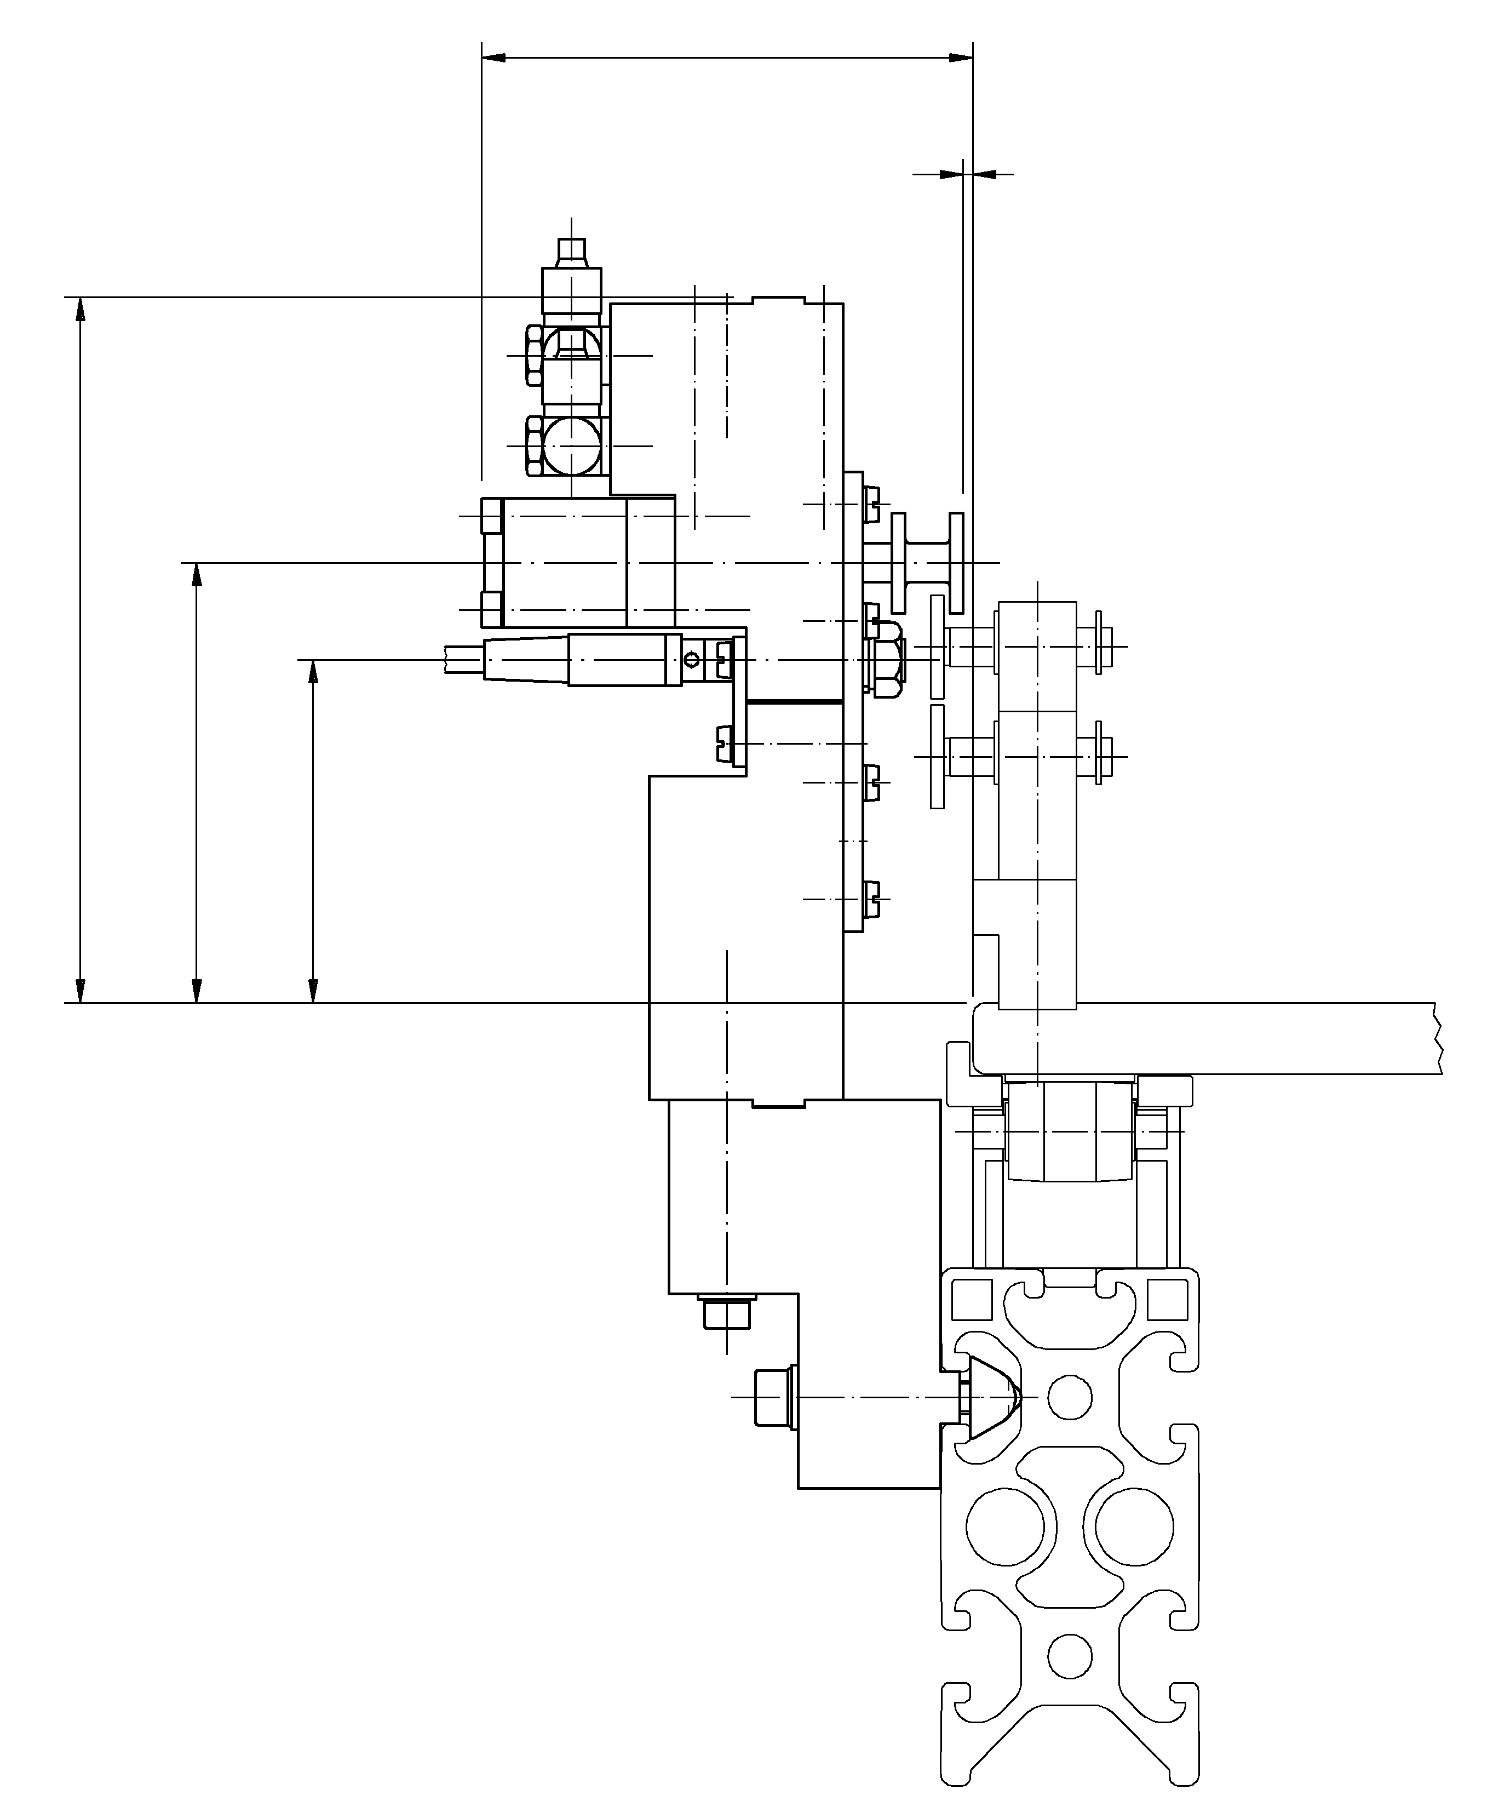
109
68
53
1.5

Codierung

Leser / Schreiber
Dient zum Lesen und Schreiben der 1. + 2. Spur der dynamischen Codierung.
Mehrfachanreihung im 20 mm Raster.

Typenbezeichnung | Art.-Nr.
LC002 30B S12 | 24-0150

SPS Belegung:
2 Eingänge
2 Ausgänge

Um die Funktion des Schreibers zu gewährleisten,
müssen folgende Elemente zusätzlich angebaut werden:
- Ventile
1. + 2. Spur
76
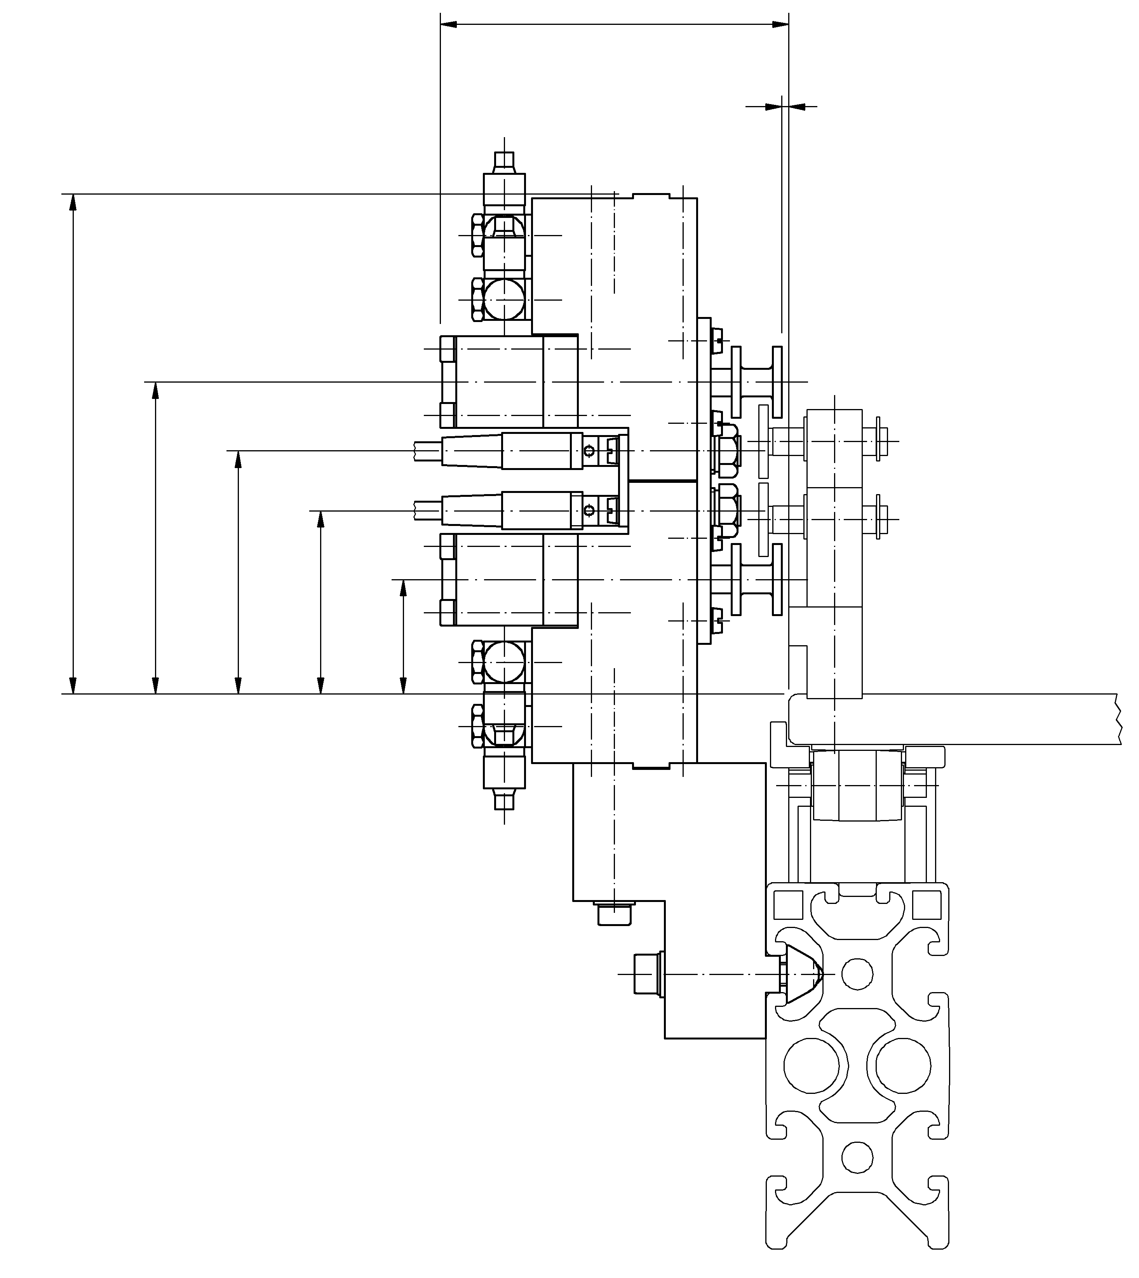
25
40
53
68
109
1.5

Codierung

Leser / Schreiber gemischt
Dient zum Lesen und Schreiben der 1. Spur und zum Lesen der 2. Spur der dynamischen Codierung.
Mehrfachanreihung im 20 mm Raster.

Typenbezeichnung | Art.-Nr.
LC002 40B 1S2L | 24-0155

SPS Belegung:
2 Eingänge
1 Ausgang

Um die Funktion des Schreibers zu gewährleisten,
muss folgendes Element zusätzlich angebaut werden:
- Ventil
Leser / Schreiber 1. Spur
Leser 2. Spur
25
40
55
63
76
1.5

Leser / Schreiber gemischt
Dient zum Lesen der 1. Spur und zum Lesen und Schreiben der 2. Spur der dynamischen Codierung.
Mehrfachanreihung im 20 mm Raster.

Typenbezeichnung | Art.-Nr.
LC002 40B 1L2S | 24-0160

SPS Belegung:
2 Eingänge
1 Ausgang

Um die Funktion des Schreibers zu gewährleisten,
muss folgendes Element zusätzlich angebaut werden:
- Ventil
Leser 1. Spur
Leser / Schreiber 2. Spur
76
53
68
109
40
1.5
Codierung

Rampe
Dient zum Setzen der 1. Spur der dynamischen Codierung.
Rampenlänge = 80 mm

Typenbezeichnung | Art.-Nr.
LC002 50B 1S | 24-0165

SPS Belegung:
passiv
Die Setzung erfolgt beim Durchlauf des Werkstückträgers.
Die Rücksetzung erfolgt durch einen Leser / Schreiber oder
von Hand.

Setzen 1. Spur

44
38
35
29

Rücksetzen 1. Spur
Dient zum Rücksetzen der 1. Spur der dynamischen Codierung.
Rampenlänge = 80 mm

Typenbezeichnung | Art.-Nr.
LC002 50B 1R | 24-0170

SPS Belegung:
passiv
Die Rücksetzung erfolgt beim Durchlauf des Werkstückträgers.
Die Setzung erfolgt durch einen Leser / Schreiber oder
von Hand.

48
38
29
35

Codierung

Rampe
Dient zum Setzen der 2. Spur der dynamischen Codierung.
Rampenlänge = 80 mm

Typenbezeichnung | Art.-Nr.
LC002 50B 2S | 24-0175

SPS Belegung:
passiv
Die Setzung erfolgt beim Durchlauf des Werkstückträgers.
Die Rücksetzung erfolgt durch einen Leser / Schreiber oder
von Hand.

Setzen 2. Spur
35
75
55
38
29

Rücksetzen 2. Spur
Dient zum Rücksetzen der 2. Spur der dynamischen Codierung.
Rampenlänge = 80 mm

Typenbezeichnung | Art.-Nr.
LC002 50B 2R | 24-0180

SPS Belegung:
passiv
Die Rücksetzung erfolgt beim Durchlauf des Werkstückträgers.
Die Setzung erfolgt durch einen Leser / Schreiber oder
von Hand.

35
75
55
38
29

Codierung

Rampe
Dient zum Setzen der 1. + 2. Spur der dynamischen Codierung.
Rampenlänge = 80 mm

Typenbezeichnung | Art.-Nr.
LC002 50B 1S2S | 24-0185

SPS Belegung:
passiv
Die Setzung erfolgt beim Durchlauf des Werkstückträgers.
Die Rücksetzung erfolgt durch einen Leser / Schreiber oder
von Hand.

Setzen 1. + 2. Spur
35
75
55
38
29

Rücksetzen 1. + 2. Spur
Dient zum Rücksetzen der 1. + 2. Spur der dynamischen Codierung.
Rampenlänge = 80 mm

Typenbezeichnung | Art.-Nr.
LC002 50B 1R2R | 24-0190

SPS Belegung:
passiv
Die Rücksetzung erfolgt beim Durchlauf des Werkstückträgers.
Die Setzung erfolgt durch einen Leser / Schreiber oder
von Hand.

71
55
38
35
29

Codierung

Rampe
Dient zum Setzen der 1. Spur und zum Rücksetzen
der 2. Spur der dynamischen Codierung.
Rampenlänge = 80 mm

Typenbezeichnung | Art.-Nr.
LC002 50 1S2R | 24-0195

SPS Belegung:
passiv
Die Setzung / Rücksetzung erfolgt beim Durchlauf des Werkstückträger.
Die Rücksetzung / Setzung erfolgt durch einen
Leser / Schreiber oder von Hand.

Setzen 1. Spur
Rücksetzen 2. Spur
71
55
38
35
29

Rücksetzen 1. Spur
Dient zum Rücksetzen der 1. Spur und zum Setzen
der 2. Spur der dynamischen Codierung.
Rampenlänge = 80 mm

Typenbezeichnung | Art.-Nr.
LC002 B50 1R2S | 24-0200

SPS Belegung:
passiv
Die Setzung / Rücksetzung erfolgt beim Durchlauf des Werkstückträger.
Die Rücksetzung / Setzung erfolgt durch einen
Leser / Schreiber oder von Hand.

Setzen 2. Spur
35
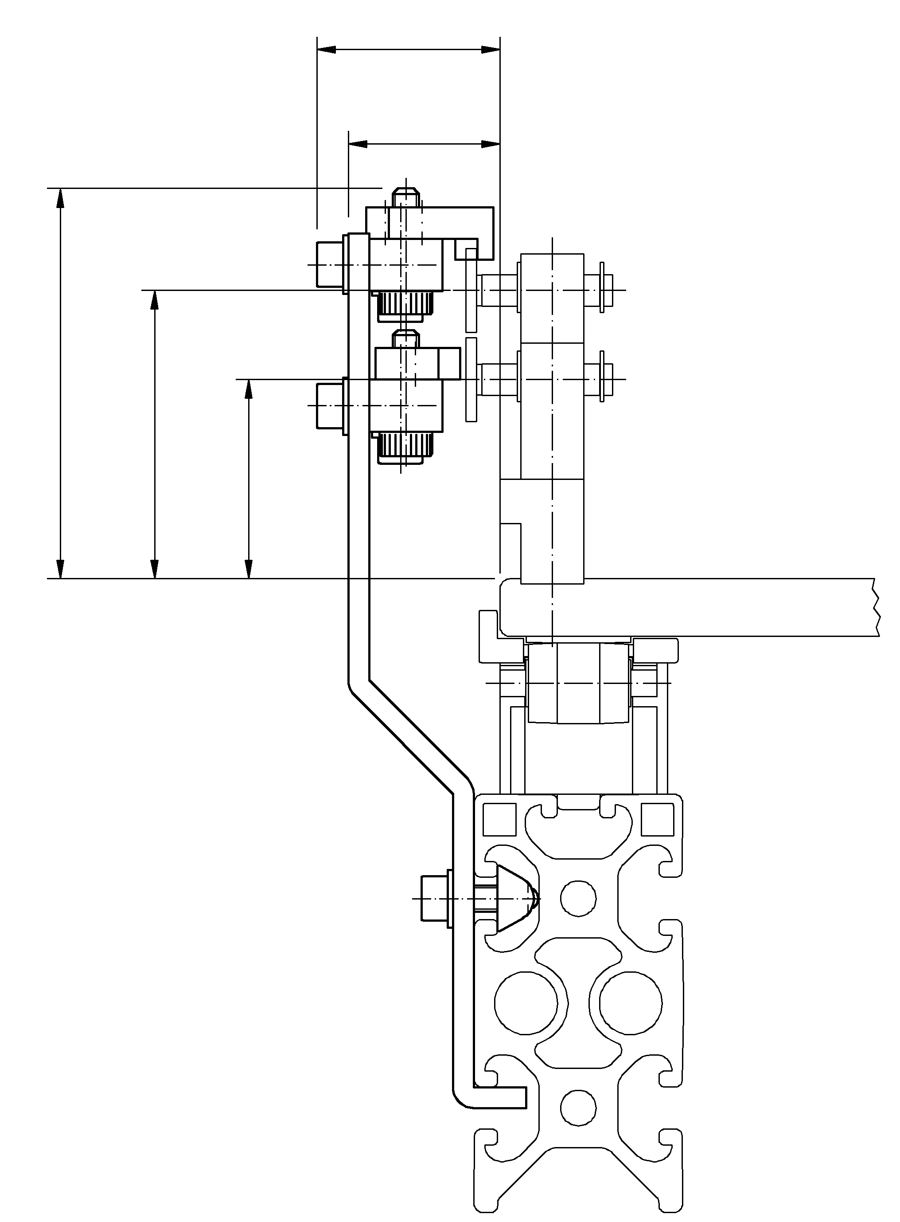
75
55
38
29

